熠格托管
作业答疑

托管中心：苏州
学生姓名 | 年级 | 答疑日期 | 答疑时间
重点答疑科目 | 答疑教师 | 班主任 | 学生组别
物理

答疑过程
家庭作业完成记录
1．判断下列说法的正误．
(1)发生碰撞的两个物体，动量是守恒的．( )
(2)发生碰撞的两个物体，机械能一定是守恒的．( )
(3)碰撞后，两个物体粘在一起，动量一定不守恒，机械能损失最大．( )
(4)两物体发生碰撞的过程中，两物体组成的系统机械能可能增加．( )
2．现有甲、乙两滑块，质量分别为3m和m，以相同的速率v在光滑水平面上相向运动，发生了碰撞．已知碰撞后，甲滑块静止不动，乙以2v的速率被反向弹回，那么这次碰撞是______．
A．弹性碰撞 B．非弹性碰撞 C．完全非弹性碰撞

错题整理
命题角度1 弹性碰撞
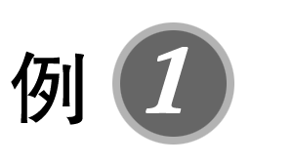如图2所示，ABC为一固定在竖直平面内的光滑轨道，BC段水平，AB段与BC段平滑连接，质量为m₁的小球从高为h处由静止开始沿轨道下滑，与静止在轨道BC段上质量为m₂的小球发生碰撞，碰撞后两球的运动方向处于同一水平线上，且在碰撞过程中无机械能损失．求碰撞后小球m₂的速度大小v₂.(重力加速度为g)
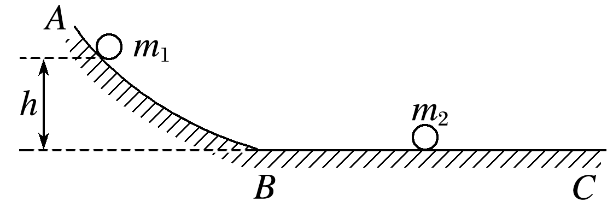
图2

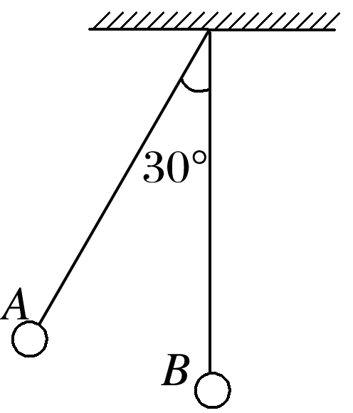
针对训练 (2019·三湘名校联盟期末)如图3所示，A、B是两个用等长细线悬挂起来的大小可忽略不计的小球，m_{B}＝5m_{A}.B球静止，拉起A球，使细线与竖直方向偏角为30°，由静止释放，在最低点A与B发生弹性碰撞．不计空气阻力，则关于碰后两小球的运动，下列说法正确的是( )
A．A静止，B向右，且偏角小于30°
B．A向左，B向右，且偏角等于30°
C．A向左，B向右，A球偏角大于B球偏角，且都小于30°
D．A向左，B向右，A球偏角等于B球偏角，且都小于30°

命题角度2 非弹性碰撞
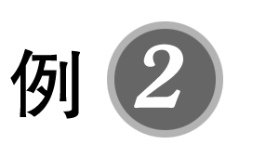如图4所示，在水平光滑直导轨上，静止着三个质量均为m＝1 kg的相同小球A、B、C，现让A球以v₀＝2 m/s的速度向着B球运动，A、B两球碰撞后粘合在一起，两球继续向右运动并跟C球碰撞，C球的最终速度v_{C}＝1 m/s.求：
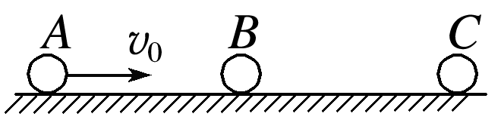
图4
(1)A、B两球跟C球相碰前的共同速度大小；
(2)两次碰撞过程中共损失了多少动能．

二、碰撞可能性的判断
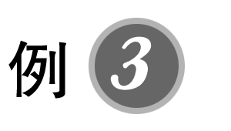(多选)(2018·福州十一中高二下期中)质量相等的A、B两球在光滑水平面上，沿同一直线、同一方向运动，A球的动量p_{A}＝9 kg·m/s，B球的动量p_{B}＝3 kg·m/s，当A追上B时发生碰撞，则碰后A、B两球的动量可能值是( )
A．p_{A}′＝6 kg·m/s，p_{B}′＝6 kg·m/s B．p_{A}′＝4 kg·m/s，p_{B}′＝6 kg·m/s
C．p_{A}′＝－6 kg·m/s，p_{B}′＝18 kg·m/s D．p_{A}′＝4 kg·m/s，p_{B}′＝8 kg·m/s

错题举一反三
1．(弹性碰撞)如图5，两滑块A、B在光滑水平面上沿同一直线相向运动，滑块A的质量为m，速度大小为2v₀，方向向右，滑块B的质量为2m，速度大小为v₀，方向向左，两滑块发生弹性碰撞后的运动状态可能是( )
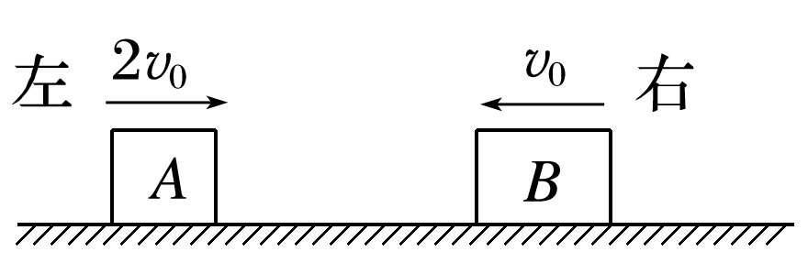
图5
A．A和B都向左运动
B．A和B都向右运动
C．A静止，B向右运动
D．A向左运动，B向右运动

2．(非弹性碰撞)(2020·景德镇一中期中)如图6所示，小球A和小球B质量相同，小球B置于光滑水平面上，小球A从高为h处由静止摆下，到达最低点恰好与B相撞，并粘合在一起继续摆动，若不计空气阻力，小球均可视为质点，则它们能上升的最大高度是( )
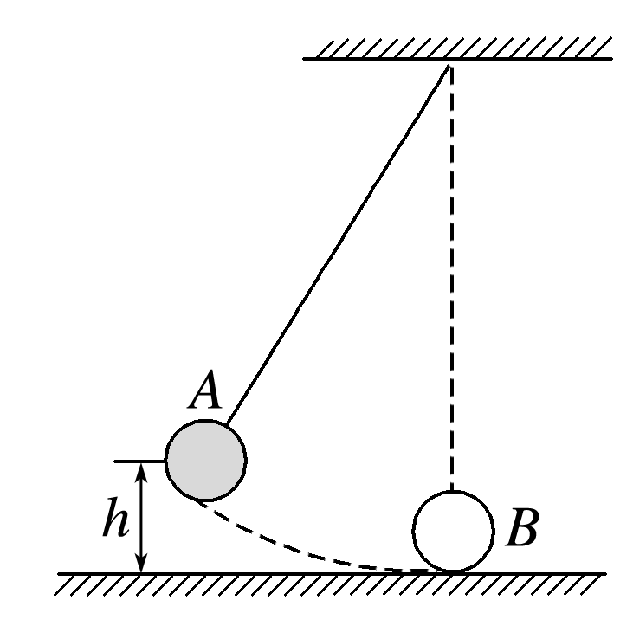
图6
A．h B.$\frac{1}{2}$h
C.$\frac{1}{4}$h D.$\frac{1}{8}$h

3．(碰撞可能性的判断)(多选)质量为1 kg的小球以4 m/s的速度与质量为2 kg的静止小球正碰，关于碰后的速度v₁′和v₂′，下面可能正确的是( )
A．v₁′＝v₂′＝$\frac{4}{3}$ m/s
B．v₁′＝3 m/s，v₂′＝0.5 m/s
C．v₁′＝1 m/s，v₂′＝3 m/s
D．v₁′＝－1 m/s，v₂′＝2.5 m/s

4.(碰撞的综合问题)(2020·扬州十一中高二下期中)如图7所示的三个小球的质量都为m，B、C两球用水平轻弹簧连接后放在光滑的水平面上，A球以速度v₀沿B、C两球球心的连线向B球运动，碰后A、B两球粘在一起．问：
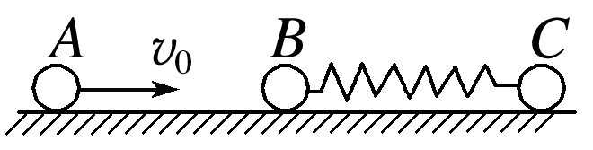
图7
(1)A、B两球刚刚粘合在一起的速度是多大？
(2)弹簧压缩至最短时三个小球的速度是多大？
(3)弹簧的最大弹性势能是多少？

错题过关
考点一 碰撞问题的理解
1．下列关于碰撞的理解正确的是( )
A．碰撞是指相对运动的物体相遇时，在极短时间内它们的运动状态发生了显著变化的过程
B．在碰撞现象中，一般内力都远大于外力，所以可以认为碰撞时系统的动能守恒
C．如果碰撞过程中机械能守恒，这样的碰撞叫作非弹性碰撞
D．微观粒子的相互作用由于不发生直接接触，所以不能称其为碰撞

2．(多选)(2020·鹤壁市高二下质检)如图1所示，两个物体1和2在光滑水平面上以相同动能相向运动，它们的质量分别为m₁和m₂，且m₁<m₂，经一段时间两物体相碰撞并粘在一起，碰撞后( )
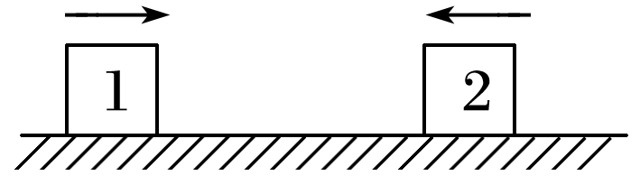
图1
A．两物体将向左运动
B．两物体将向右运动
C．两物体组成的系统损失能量最小
D．两物体组成的系统损失能量最大

3．(2020·广东省实验中学、广雅中学、佛山一中高二下期末)如图2所示，在光滑的水平面上放有两个小球A和B，其质量m_{A}<m_{B}，B球上固定一水平轻质弹簧，若将A球以速率v去碰撞静止的B球，下列说法中正确的是( )
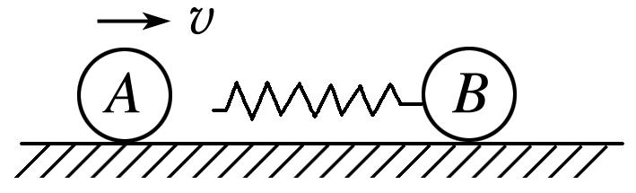
图2
A．当弹簧压缩量最大时，两球速率都最小
B．当弹簧恢复原长时，B球速率最大
C．当A球速率为零时，B球速率最大
D．当B球速率最大时，弹簧弹性势能不为零

考点二 碰撞问题的计算
4.质量相等的三个物块在一光滑水平面上排成一直线，且彼此隔开了一定的距离，如图3所示．具有动能E₀的第1个物块向右运动，依次与其余两个静止物块发生碰撞，最后这三个物块粘在一起，则最后这个整体的动能为( )
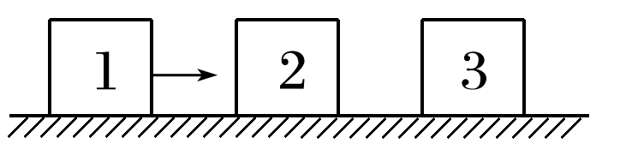
图3
A．E₀ B.$\frac{2E0}{3}$
C.$\frac{E0}{3}$ D.$\frac{E0}{9}$

5．(多选)如图4甲所示，在光滑水平面上的两个小球发生正碰，小球的质量分别为m₁和m₂，图乙为它们碰撞前后的x－t图像，已知m₁＝0.1 kg，由此可以判断( )
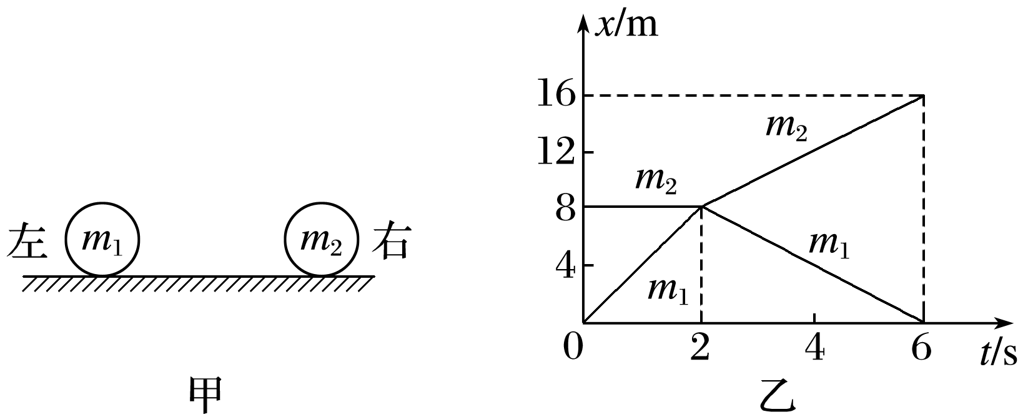
图4
A．碰前m₂静止，m₁向右运动
B．碰后m₁和m₂都向右运动
C．由动量守恒可以算出m₂＝0.3 kg
D．碰撞过程中系统损失了0.4 J的机械能

6．(多选)如图5所示，小球A的质量为m_{A}＝5 kg，动量大小为p_{A}＝4 kg·m/s，小球A水平向右运动，与静止的小球B发生弹性碰撞，碰后A的动量大小为p_{A}′＝1 kg·m/s，方向水平向右，则( )
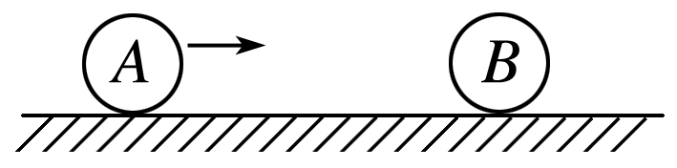
图5
A．碰后小球B的动量大小为p_{B}＝3 kg·m/s
B．碰后小球B的动量大小为p_{B}＝5 kg·m/s
C．小球B的质量为15 kg
D．小球B的质量为3 kg

7.在光滑的水平面上，质量为m₁的小球A以速率v₀向右运动，在小球A的前方O点处有一质量为m₂的小球B处于静止状态，如图6所示．小球A与小球B发生正碰后，小球A、B均向右运动，小球B被在Q点处的竖直墙壁弹回后与小球A在P点相遇，已知PQ＝1.5PO.假设小球间的碰撞及小球与墙壁之间的碰撞都是弹性碰撞，两球均可视为质点，则A、B两小球质量之比为( )
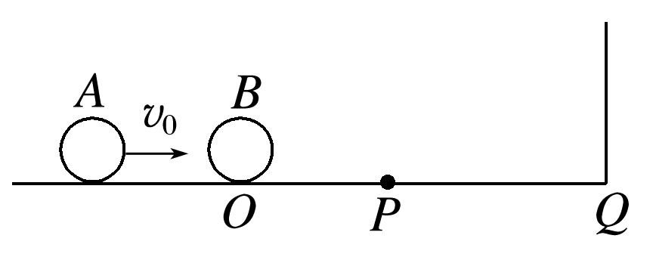
图6
A．1∶1 B．2∶1
C．3∶1 D．4∶1

考点三 碰撞的可能性问题
8．(2019·重庆八中月考)在光滑水平面上，有两个小球A、B沿同一直线同向运动，B在前，A在后．已知碰前两球的动量分别为p_{A}＝12 kg·m/s、p_{B}＝13 kg·m/s，碰撞前后，它们动量的变化量分别为Δp_{A}、Δp_{B}.下列数值可能正确的是( )
A．Δp_{A}＝－4 kg·m/s、Δp_{B}＝4 kg·m/s
B．Δp_{A}＝4 kg·m/s、Δp_{B}＝－4 kg·m/s
C．Δp_{A}＝－24 kg·m/s、Δp_{B}＝24 kg·m/s
D．Δp_{A}＝24 kg·m/s、Δp_{B}＝－24 kg·m/s

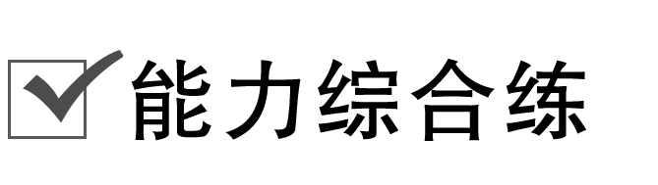
9．(多选)(2019·马鞍山二中期末)如图7所示，质量为M的小车静止于光滑的水平面上，小车的上表面和$\frac{1}{4}$圆弧轨道相切且都光滑，一个质量为m的小球以速度v水平冲向小车，当小球返回左端脱离小车时，下列说法正确的是( )
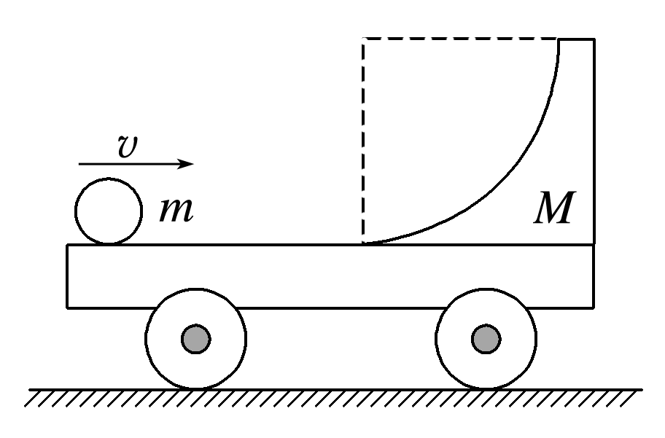
图7
A．小球一定沿水平方向向左做平抛运动
B．小球可能沿水平方向向左做平抛运动
C．小球可能沿水平方向向右做平抛运动
D．小球可能做自由落体运动

10．两滑块a、b沿水平面上同一条直线运动，并发生碰撞；碰撞后两者粘在一起运动；经过一段时间后，从光滑路段进入粗糙路段．两者的位置x随时间t变化的图像如图8所示．求：
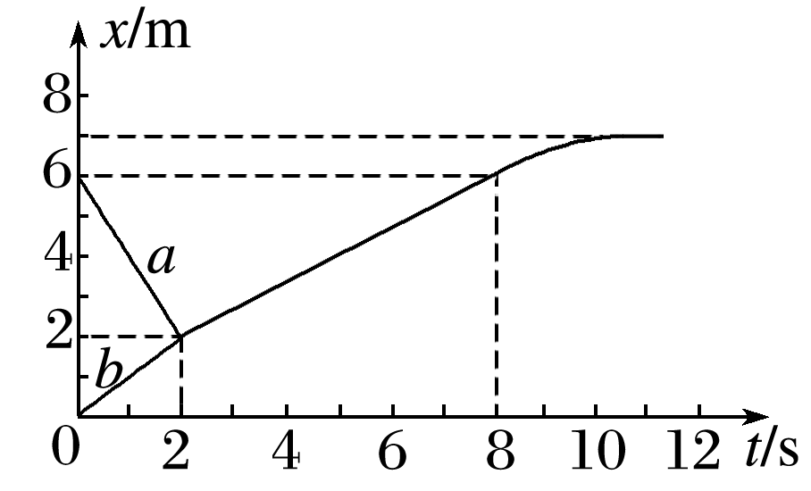
图8
(1)滑块a、b的质量之比；
(2)整个运动过程中，两滑块克服摩擦力做的功与因碰撞而损失的机械能之比．

11.如图9所示，一水平轻质弹簧两端连着物体A和B，放在光滑的水平面上，物体A被水平速度为v₀的子弹射中并且子弹嵌在其中．已知物体A的质量m_{A}是物体B的质量m_{B}的$\frac{3}{4}$，子弹的质量m是物体B的质量的$\frac{1}{4}$，求：
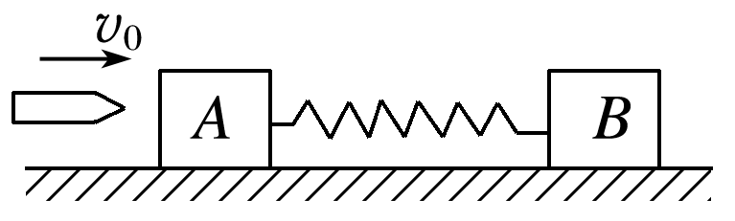
图9
(1)子弹击中A后瞬间A与B的速度大小；
(2)弹簧压缩到最短时B的速度大小．
(3)弹簧的最大弹性势能．

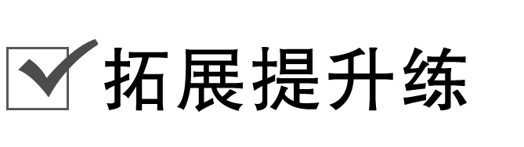
12.如图10所示，一光滑水平面上有质量为m的光滑曲面体A，A右端与水平面平滑连接，一质量为m的小球C放在曲面体A的曲面上，距水平面的高度为h，小球C从静止开始滑下，然后与质量为2m的小球B发生弹性正碰(碰撞时间极短，且无机械能损失)．重力加速度为g.
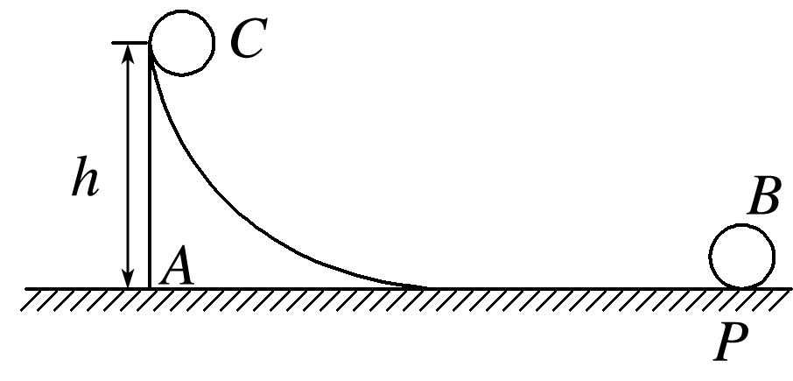
图10
(1)小球C与曲面体A分离时，求A、C的速度大小；
(2)小球C与小球B发生碰撞后，小球C能否追上曲面体A?

做错原因分析

一、弹性碰撞和非弹性碰撞
1．弹性碰撞：碰撞过程中机械能守恒的碰撞叫弹性碰撞．
2．非弹性碰撞：碰撞过程中机械能不守恒的碰撞叫非弹性碰撞．
二、弹性碰撞的实例分析
在光滑水平面上质量为m₁的小球以速度v₁与质量为m₂的静止小球发生弹性正碰．根据动量守恒和能量守恒：
m₁v₁＝m₁v₁′＋m₂v₂′；$\frac{1}{2}$m₁v₁²＝$\frac{1}{2}$m₁v₁′²＋$\frac{1}{2}$m₂v₂′²
碰后两个物体的速度分别为
v₁′＝$\frac{m1－m2}{m1＋m2}$v₁，v′₂＝$\frac{2m1}{m1＋m2}$v₁.
(1)若m₁>m₂，v₁′和v₂′都是正值，表示v₁′和v₂′都与v₁方向同向．(若m₁≫m₂，v₁′＝v₁，v₂′＝2v₁，表示m₁的速度不变，m₂以2v₁的速度被撞出去)
(2)若m₁<m₂，v₁′为负值，表示v₁′与v₁方向相反，m₁被弹回．(若m₁≪m₂，v₁′＝－v₁，v₂′＝0，表示m₁被反向以原速率弹回，而m₂仍静止)
(3)若m₁＝m₂，则有v₁′＝0，v₂′＝v₁，即碰撞后两球速度互换．

一、弹性碰撞和非弹性碰撞
导学探究
如图1甲、乙所示，两个质量都是m的物体，物体B静止在光滑水平面上，物体A以速度v₀正对B运动，碰撞后两个物体粘在一起，以速度v继续前进，两物体组成的系统碰撞前后的总动能守恒吗？如果不守恒，总动能如何变化？
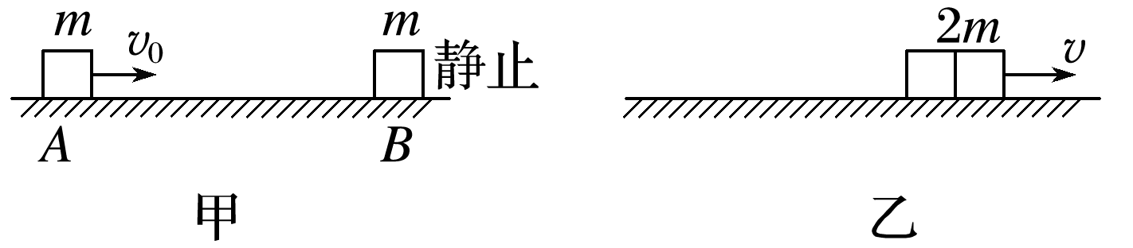
图1
答案 不守恒．碰撞时：mv₀＝2mv，得v＝$\frac{v0}{2}$
E_{k1}＝$\frac{1}{2}$mv₀²，E_{k2}＝$\frac{1}{2}$×2mv²＝$\frac{1}{4}$mv₀².
所以ΔE_{k}＝E_{k2}－E_{k1}＝$\frac{1}{4}$mv₀²－$\frac{1}{2}$mv₀²＝－$\frac{1}{4}$mv₀²，即系统总动能减少了$\frac{1}{4}$mv₀².
知识深化
1．碰撞的特点
(1)时间特点：碰撞现象中，相互作用的时间极短，相对物体运动的全过程可忽略不计．
(2)相互作用力特点：在碰撞过程中，系统的内力远大于外力，所以碰撞过程动量守恒．
2．碰撞的分类
(1)弹性碰撞：系统动量守恒、机械能守恒．
m₁v₁＋m₂v₂＝m₁v₁′＋m₂v₂′
$\frac{1}{2}$m₁v₁²＋$\frac{1}{2}$m₂v₂²＝$\frac{1}{2}$m₁v₁′²＋$\frac{1}{2}$m₂v₂′²
若v₂＝0，则有
v₁′＝$\frac{m1－m2}{m1＋m2}$v₁，v₂′＝$\frac{2m1}{m1＋m2}$v₁
(2)非弹性碰撞：系统动量守恒，机械能减少，损失的机械能转化为内能，ΔE＝E_{k初总}－E_{k末总}＝Q.
(3)完全非弹性碰撞：系统动量守恒，碰撞后合为一体或具有相同的速度，机械能损失最大．
设两者碰后的共同速度为v_{共}，则有
m₁v₁＋m₂v₂＝(m₁＋m₂)v_{共}
机械能损失为ΔE＝$\frac{1}{2}$m₁v₁²＋$\frac{1}{2}$m₂v₂²－$\frac{1}{2}$(m₁＋m₂)v_{共}².
二、碰撞可能性的判断
碰撞问题遵循的三个原则：
(1)系统动量守恒，即p₁＋p₂＝p₁′＋p₂′.
(2)系统动能不增加，即E_{k1}＋E_{k2}≥E_{k1}′＋E_{k2}′或$\frac{p12}{2m1}$＋$\frac{p22}{2m2}$≥$\frac{p1′2}{2m1}$＋$\frac{p2′2}{2m2}$.
(3)速度要合理：
①碰前两物体同向运动，即v_{后}>v_{前}，碰后，原来在前面的物体速度一定增大，且v_{前}′≥v_{后}′.
②两物体相向运动，碰后两物体的运动方向不可能都不改变．

